Stock Monitor JavaFX 原生股票看盘软件
软件构架文档
版本 2.2 2026 年 5 月 22 日

修订历史记录
日期 | 版本 | 说明 | 作者
2026 年 5 月 22 日 | 2.0 | hw2 技术原型架构设计与评审版本 | 项目组

1. 架构目标
- 支持功能需求：全 A 股股票池、行情查看、分时/K 线、财务报表。
- 支持非功能需求：可维护、可测试、可替换行情源、可独立打包。
- 应对需求变更：新增授权行情源或扩展指标时不影响 UI 主流程。

2. 架构风格与技术选型
项目 | 选择 | 理由
架构风格 | 四层分层架构 | 降低 UI、业务、数据源耦合。
语言 | Java 21 | LTS 版本，适合面向对象桌面应用和 jpackage 打包。
UI 框架 | JavaFX 21 | 原生桌面 GUI，支持 CSS 与 Canvas 绘图。
数据库 | 无强制本地数据库 | 当前以运行期缓存为主，后续可扩展本地自选股持久化。
测试 | Maven + SmokeProbe | Maven 编译验证，SmokeProbe 验证真实接口。

3. 架构视图
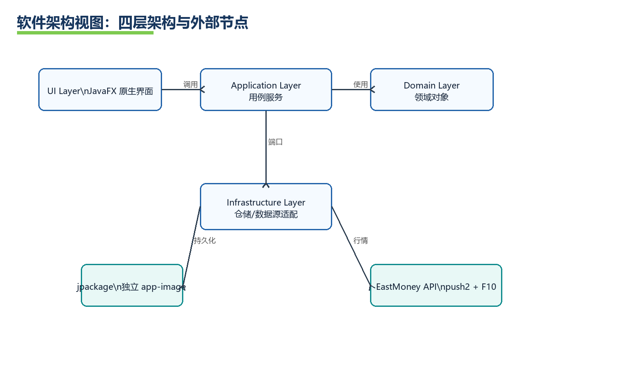
图 1 软件架构视图

4. 包/模块组织
包 | 职责 | 代表类
domain | 领域对象和值计算 | Stock、MarketQuote、MarketPage、FinancialReport
application | 用例服务和端口定义 | WatchlistService、MarketUniverseService、QuoteRefreshService
infrastructure | 无强制本地数据库 仓储、行情源适配 | 无强制本地数据库StockRepository、MockMarketDataProvider
ui | 桌面界面和图表展示 | StockMonitorApp、MainController、Canvas Charts
tests | 单元测试 | test_services.py

5. 架构评审结论
- 核心用例可以通过分层架构端到端运行。
- 行情源被接口隔离，后续接入授权 Level-2 或商业数据源不需要重写 UI。
- 测试发现 无强制本地数据库 文件锁问题，已通过显式关闭连接修复。
- 技术原型代码不是完整软件，但足以验证架构可行性。

